Ne fűtsük a lakást a sütővel nyáron! Ezeket mind elkészíthetjük a mikróban is
Mind megtapasztaltuk már, hogy milyen az, amikor a nyári hőségben egy szimpla ebéd elkészítésével szaunakörülményeket teremtünk otthonunkban. A sütés-főzés közben keletkező hő nyáron még tovább fűti a lakást, ezért sokszor nincs is kedvünk nekiállni az ételkészítésnek. Szerencsére már számos ételt gyorsan elkészíthetünk a mikróban is anélkül, hogy feleslegesen tovább növelnénk a beltéri hőmérsékletet és páratartalmat.
A közhiedelemmel ellentétben mikrónkat már jó ideje nem csak arra használhatjuk, hogy megmelegítsük vagy kiolvasszuk az élelmiszereket: számos funkció lehetővé teszi, hogy könnyen és gyorsan ízletes ételeket varázsoljunk az asztalra. Az LG most összegyűjtött néhány költség-, energia- és időhatékony ételkészítési opciót azokra a nyári napokra, amikor a meleg miatt lehetőleg be sem szeretnénk kapcsolni a sütőt.
Bizony, főzni is tud a mikró
A mikrohullámok az ételekben található víz-, zsír- és cukormolekulákat gyors mozgásra késztetik, az így keletkező súrlódási hő pedig nem csak felmelegíteni, de megfőzni is képes az ételeket. Ehhez megfelelő edényt kell választanunk – lehetőleg ne egy egyszerű tányéron próbáljuk megfőzni az ebédet, a még nyers fogásokat tegyük inkább olyan hőálló, de nem fémtartalmú edénybe (például jénai tál vagy más hőálló üvegedény) ami egy hagyományos sütőben is bírná a gyűrődést. A mikróban történő sütés-főzésnél inkább a kerek edényeket részesítsük előnyben, hiszen a szögletes tálak sarkaiban gyorsabban felmelegszik, és így hamarabb kiszárad, illetve túlkészül az étel.
Az ételek elhelyezése
Ha a mikróban szeretnénk sütni-főzni, fokozottan figyeljünk oda az ételek elhelyezésére: a vékonyabb, lazább szerkezetű, kevesebb hőt igénylő ételeket, például zöldségeket a tál közepére érdemes helyezni, mert itt kevesebb mikrohullám éri az élelmiszereket. Soha ne pakoljuk egymásra az ételeket – azokat szellősen, körben helyezzük el. Időnként ellenőrizhetjük, megforgathatjuk a fogásokat, hogy biztosan mindenhol átsüljenek. Figyeljünk a formákra is: a gömbölyű élelmiszerek ugyanis gyorsabban megfőnek, mint a szögletesek. A hozzávalókat igyekezzünk hasonló méretű szeletekre vágni, hogy egyszerre készüljenek el.
Mikróban sütés-főzés
A hagyományos sütéshez hasonlóan a bőrös, hártyás ételeket (burgonya, alma, stb.) szúrjuk meg vagy vágjuk meg, hogy azok ne pukkanjanak szét, amikor a felesleges gőz távozik belőlük. Alapszabály, hogy kevesebb étel gyorsabban, míg több lassabban készül el a mikróban. A főzési időt csökkenthetjük, ha lefedjük a tálat – ezzel természetesen jobban megőrizhető az ételek nedvességtartalma is, és még a mikrónk is biztosan tiszta marad. Tartsuk észben azt is, hogy a cukrosabb, zsírosabb ételek gyorsabban melegednek fel a készülékben, mert ezek jobban elnyelik a mikrohullámú energiát. Bánhatunk továbbá óvatosabban a fűszerekkel is, hiszen ilyenkor a hagyományos sütéshez képest a mikróban jobban megmaradnak az ízek és aromák.
Párolás
A mikróban az ételeket lefedve halat, szárnyast és zöldséget is párolhatunk. Ehhez minimális vízmennyiséget használjunk az ételek alatt – a túl sok folyadék ugyanis egyrészt megnöveli a párolás időtartamát, másrészt a mikróban a párolgás is kisebb, mint egy hagyományos sütőben, de a vitaminok és ásványi anyagok is túlzottan kioldódnak a párolólébe, ha az túl nagy mennyiségben van jelen. Ha olyan ételt párolunk, aminek önmagában is nagyobb a nedvességtartalma (például zöldségek), használjunk még kevesebb vizet, hiszen ezekből amúgy is kioldódik majd valamennyi pára.
A mikróban gyorsan elkészíthető zöldségek színe szebb, íze és szerkezete jobb, mint a hagyományos technológiával puhultaké. Frissebbek, vitamindúsabbak, kicsit „ropogósabbak” maradnak, mert csak egy kevés vizet vagy zsiradékot aláöntve párolódnak.
Grillezés és légkeverés
Számos mikróban megtalálható a grillezés illetve a légkeverés funkció is. Bár jól ismert alapszabály, hogy az eszközbe ne helyezzünk semmilyen fémtartalmú tárgyat, ez nem vonatkozik e funkciók használatára. Ilyenkor ugyanis a készülék nem mikrohullámokkal, hanem hagyományos fűtőszállal operál. Egy modern, nagyteljesítményű mikróban minimális eszköz felhasználásával és nagyon rövid idő alatt grillezhetünk és süthetünk: válasszuk ki az ételhez leginkább megfelelő programot és élvezzük az ételeket felesleges hőtermelés nélkül.
Fritőz helyett mikró
Amellett, hogy a mikrózással kevesebb hőt termelünk nyáron, kevesebb energiát használunk fel, és még egészségesebben is étkezhetünk. Egy Healthy Roasting vagy Healthy Fry funkcióval ellátott mikróval gyakorlatilag kiválthatjuk a fritőzt és a forrólevegős sütőt is – ezekkel a funkciókkal a mikróban szinte bármit megsüthetünk a csirkétől a péksüteményekig, minimális zsiradék felhasználásával. A mikróban sütéskor egyébként akár teljesen el is hagyhatjuk a zsiradékok használatát, így gyorsan készíthetünk könnyed, egészséges ételeket.
Desszertek
A legismertebb mikróban elkészíthető desszert a bögrés sütemény, amelyből számtalan, mindössze 3 perc alatt elkészíthető verziót találunk a neten. Ínycsiklandó csokis finomságot készíthetünk mindössze néhány összetevőből – ha van otthon liszt, cukor, sütőpor, kakaó, tojás és némi olaj, gyorsan összedobhatjuk a sütit. Fontos, hogy ehhez olyan bögrét válasszunk, ami biztosan bírja majd a mikrózást.
Joghurtok
De nem csak csokis süteményt, egészséges desszerteket, például házi joghurtot is készíthetünk egyes mikrókban – ilyen opciót kínálnak például az LG NeoChef™ jelzéssel ellátott eszközei, amelyek lassú melegítéssel mindössze 5 óra alatt joghurtot varázsolnak a tejből. Egy hagyományos joghurtkészítő gépben mindez minimum 8 órát vesz igénybe, ráadásul így nem szükséges plusz konyhai eszközöket vásárolni ahhoz, hogy alkalmanként házi joghurtot készítsünk. Lefekvés előtt szimplán bekapcsolhatjuk a mikró joghurt funkcióját, hogy reggel már a friss tejterméket fogyaszthassuk reggelire.
A tisztításról se feledkezzünk meg
A hagyományos sütés-főzéshez képest szintén könnyebbséget jelent, hogy mikrónkat egy gyors áttörléssel, a gázrózsák és sütőrácsok hosszas kerülgetése nélkül is tökéletesen tisztává varázsolhatjuk. Ezt még könnyebbé teszi, ha ún. EasyClean belső bevonatú mikrónk van, hiszen ezt elég csak egy enyhén nedves ronggyal áttörölnünk használat után. Ha már ilyen egyszerű dolgunk van, ezt érdemes rendszeresen megtenni, hogy a mikróban maradt morzsák, ételmaradékok ne égjenek meg a következő grillezéskor, ezzel kellemetlen szagokkal lepve el a lakásunkat.
Sajtókapcsolat:
- Buzás Andrea
- andrea.buzas@lge.com
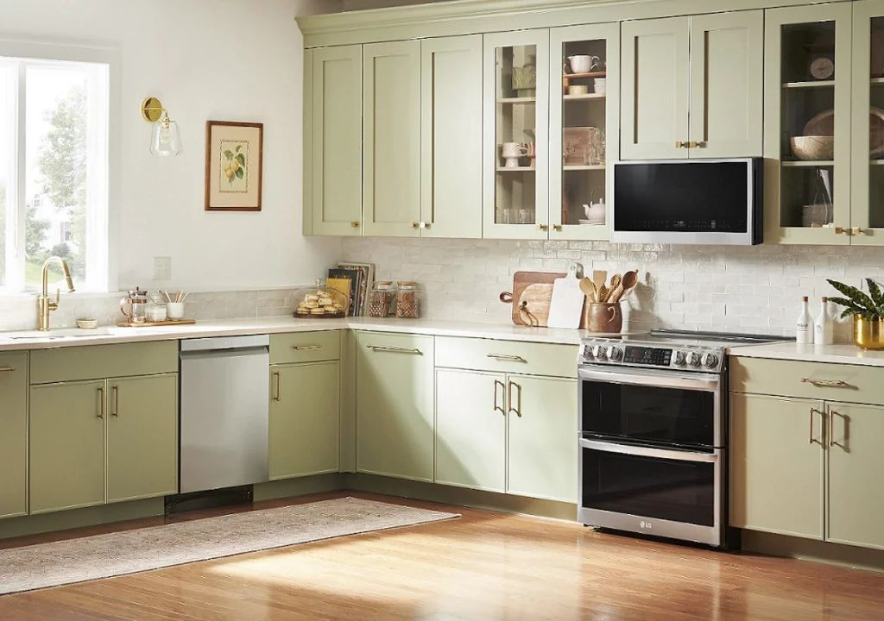 | © LG Electronics
Eredeti tartalom: LG Electronics
Továbbította: Helló Sajtó! Üzleti Sajtószolgálat
Ez a sajtóközlemény a következő linken érhető el:

